# Pasos para conexión

Topología

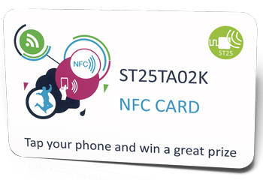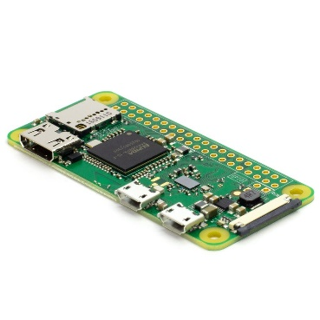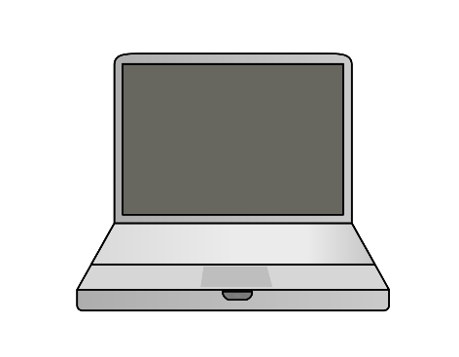

Protocolo Serial

Protocolo TCP/IP

Terminal NFC

Tienda-1

Base de datos INFINICO

Pasos para conexión

1. Encienda la función Mobile Hotspot en su computadora con Windows 10.

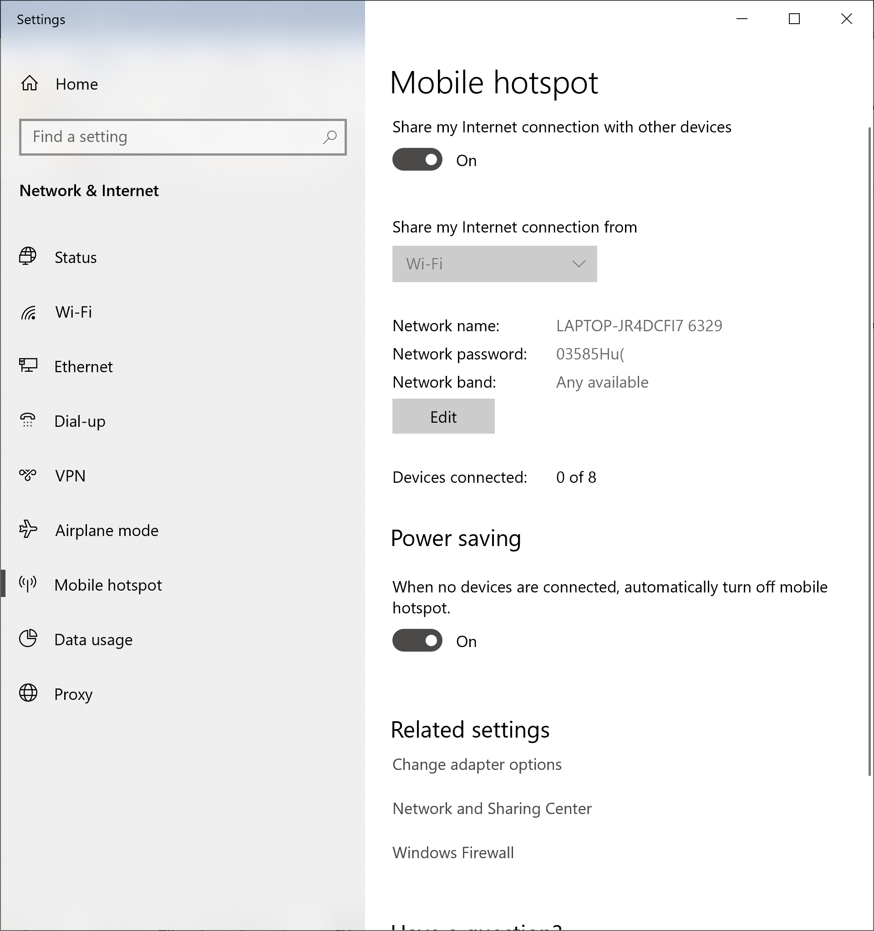

1. Alimente la tienda simulada como la Raspberry Pi Zero W a través del cable micro USB. Asegúrese de que la terminal lectora de tarjetas NFC este conectada antes de energizar la tienda.

Espere unos momentos y observe que Tienda-1 se conectó a la red de la computadora (base de datos INFINICO).

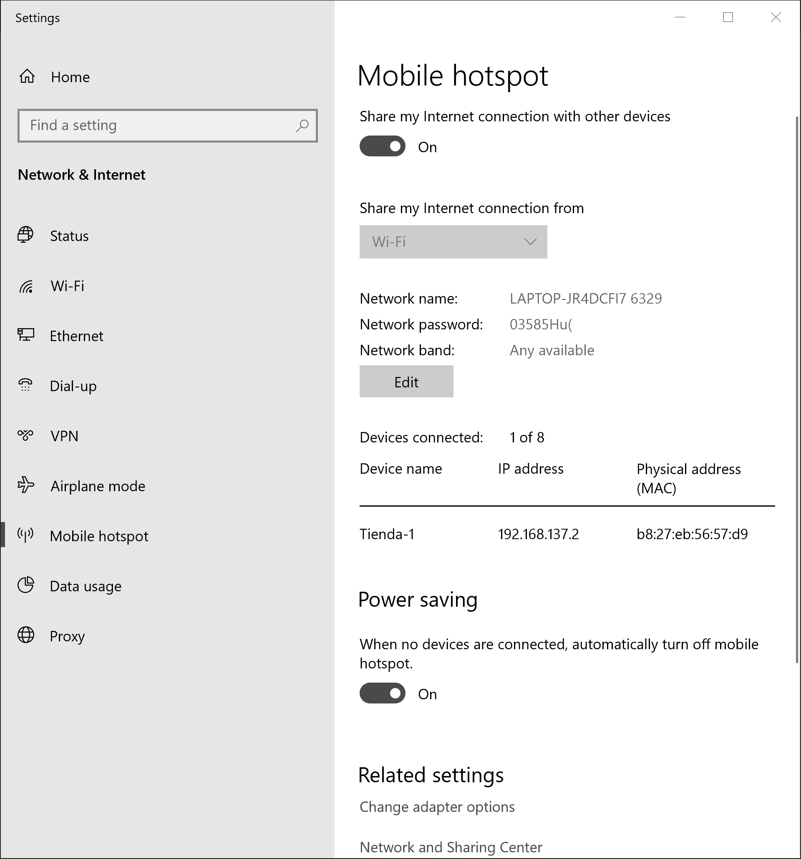

1. Abra una ventana de comandos e introduzca ssh pi@________ donde ________ corresponde a la dirección IP obtenida en el paso ②. Introduzca la contraseña.

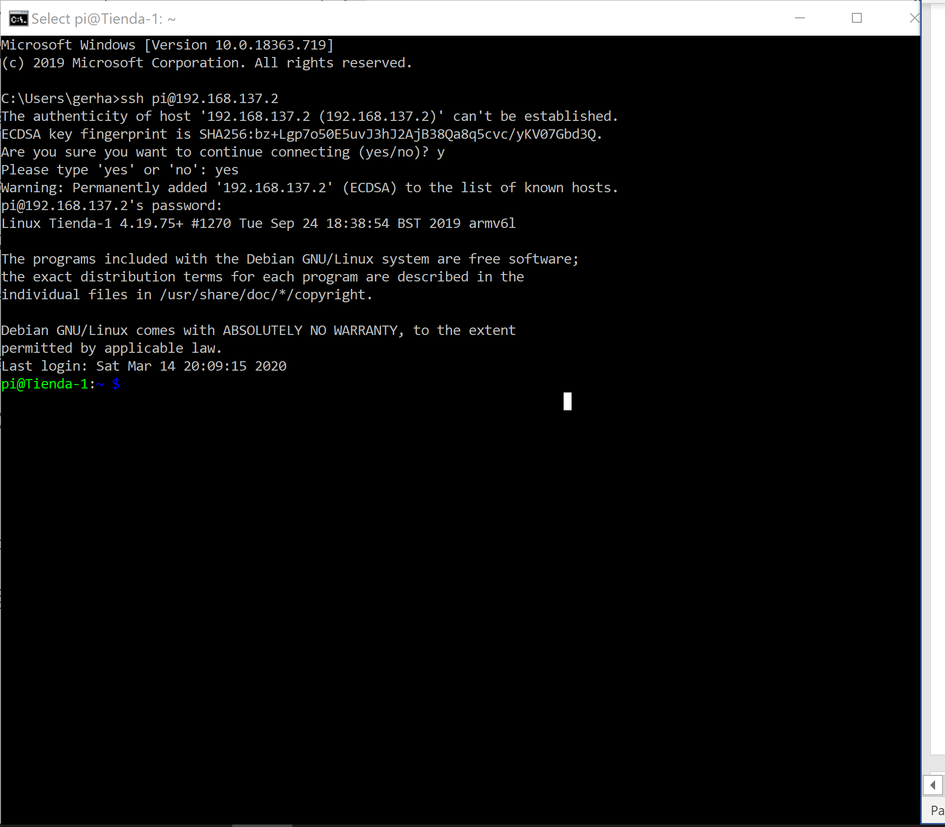

1. Introduzca el comando cd Desktop/ProyectoIntegrador/INFINICO/ para cambiar de directorio.

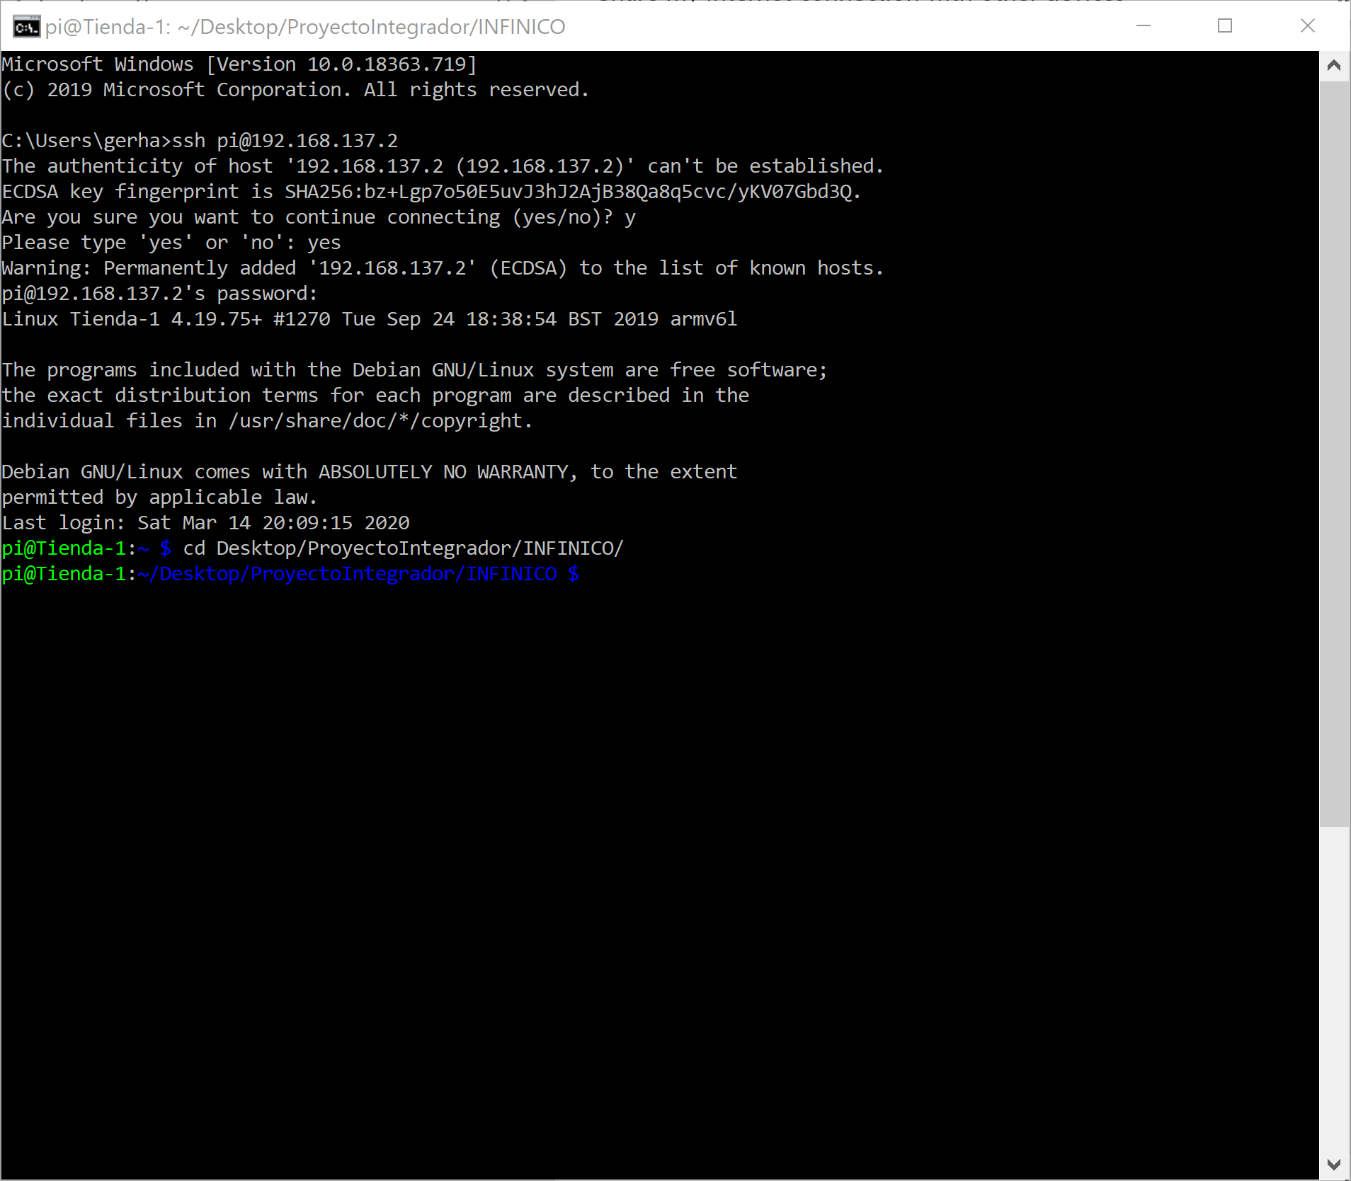

1. Introduzca el comando python3 Tienda-1.py para empezar el programa de cobro INFINICO en Tienda-1.

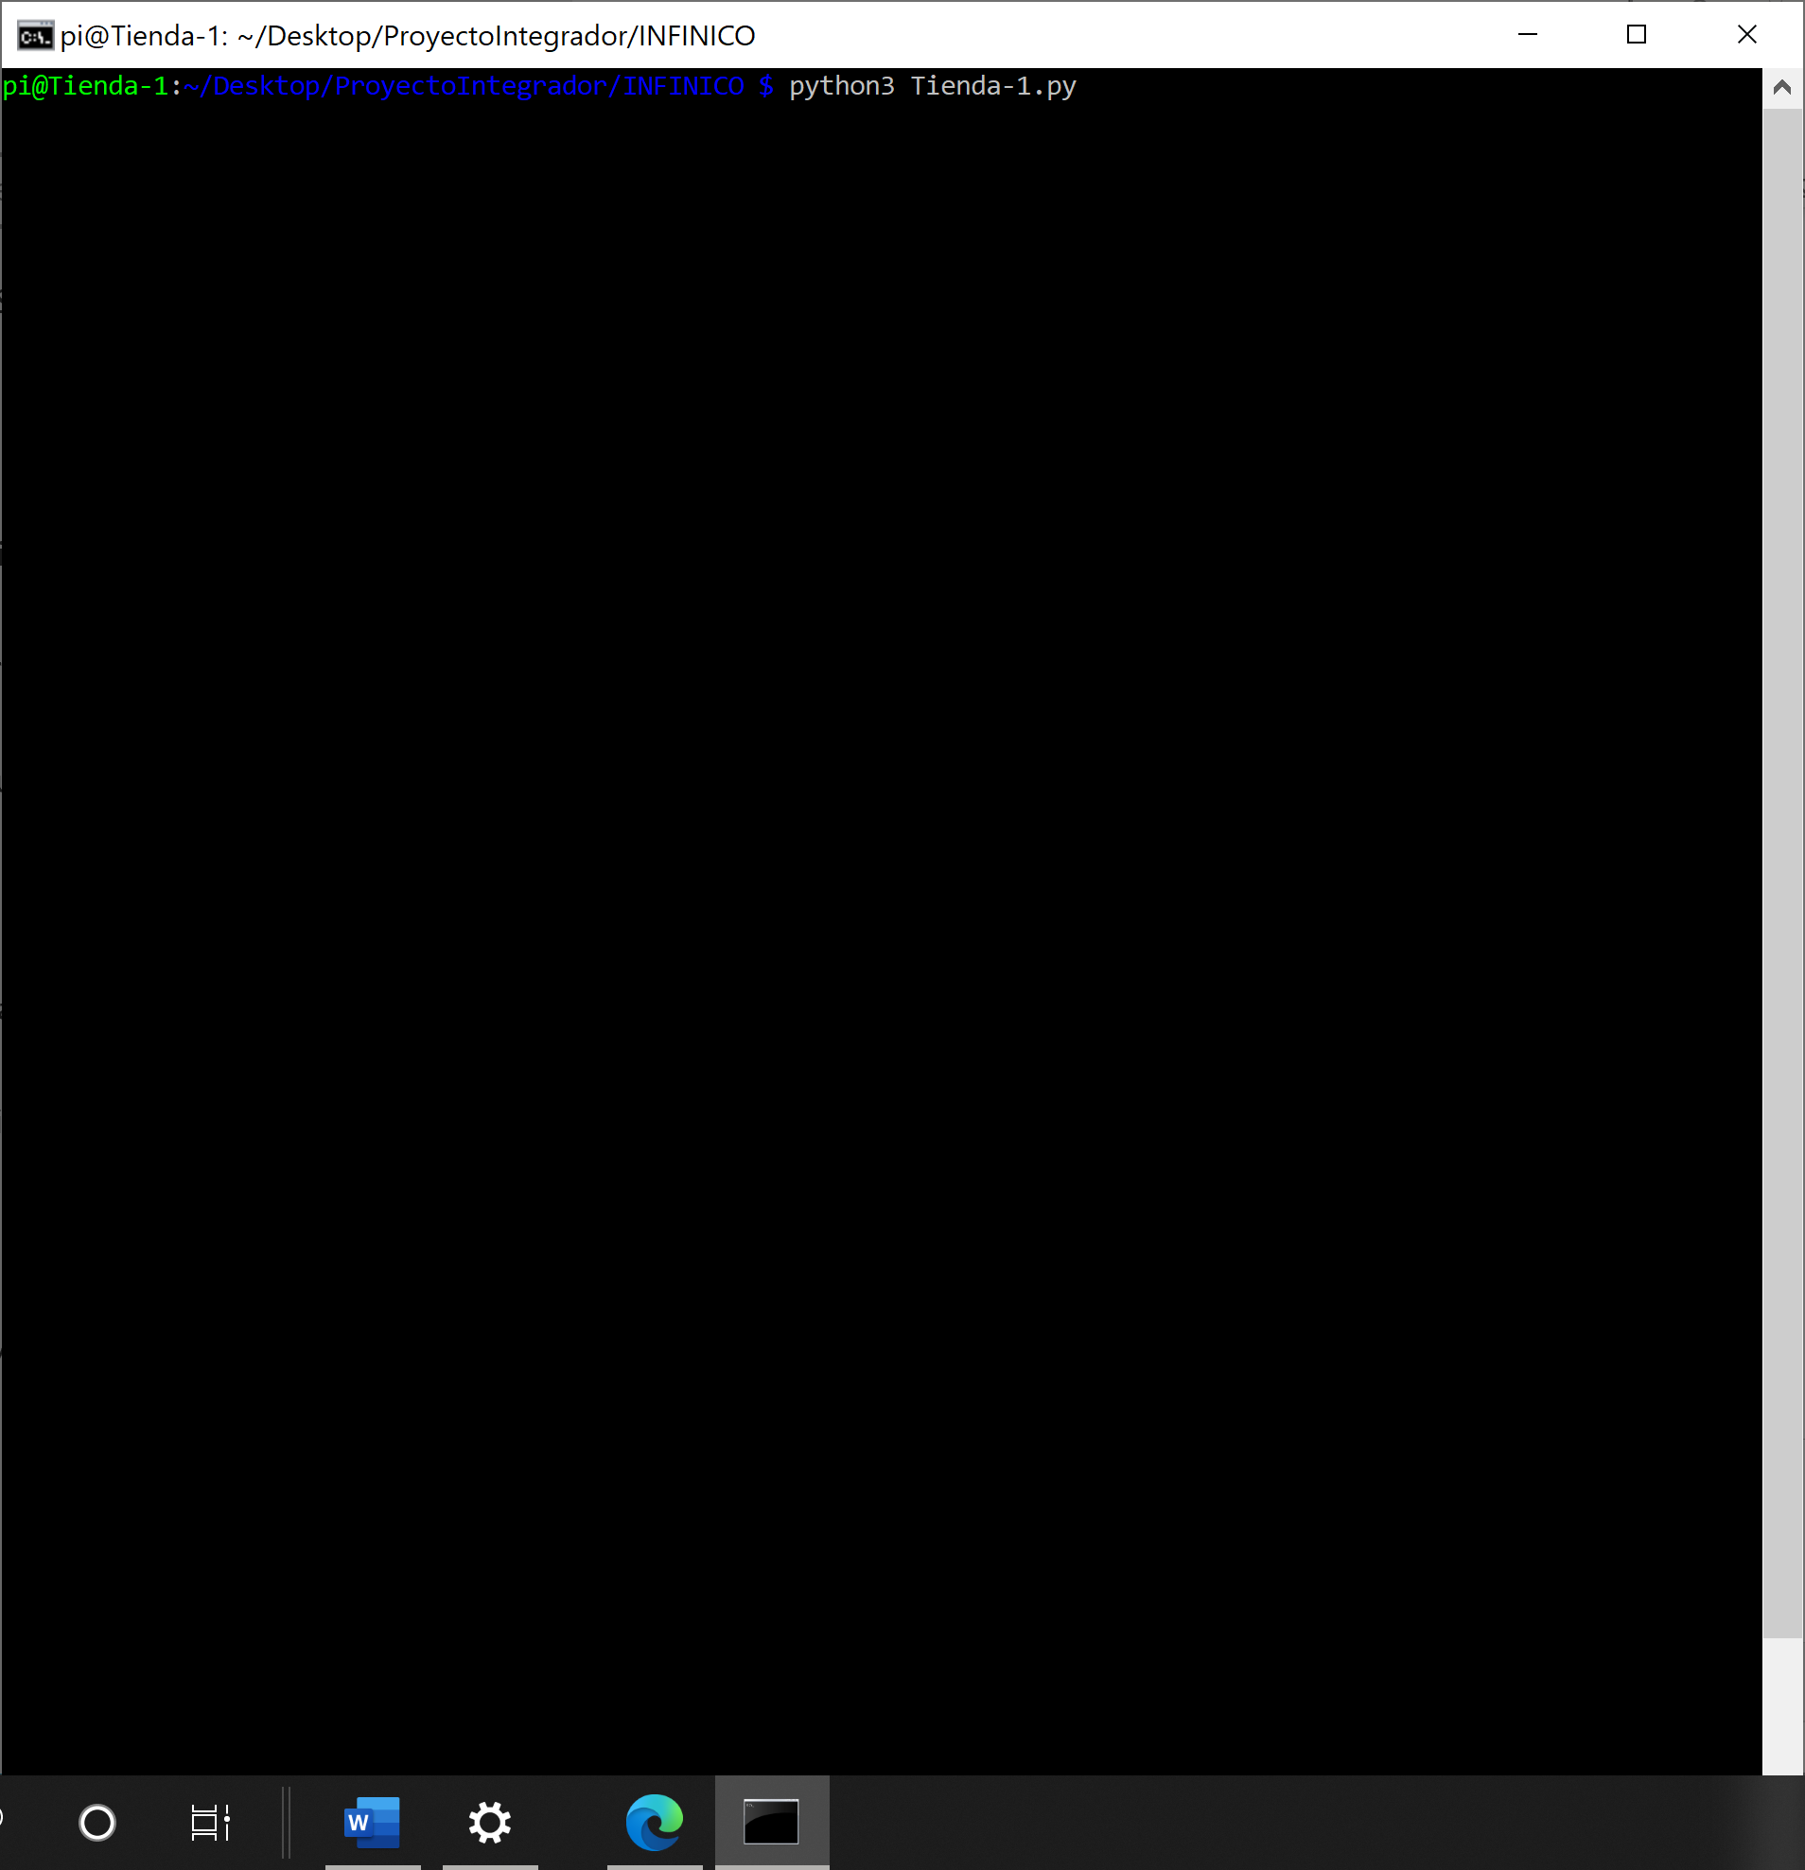

1. El programa en tienda empezara a correr. Seleccione la opción deseada y siga los pasos.

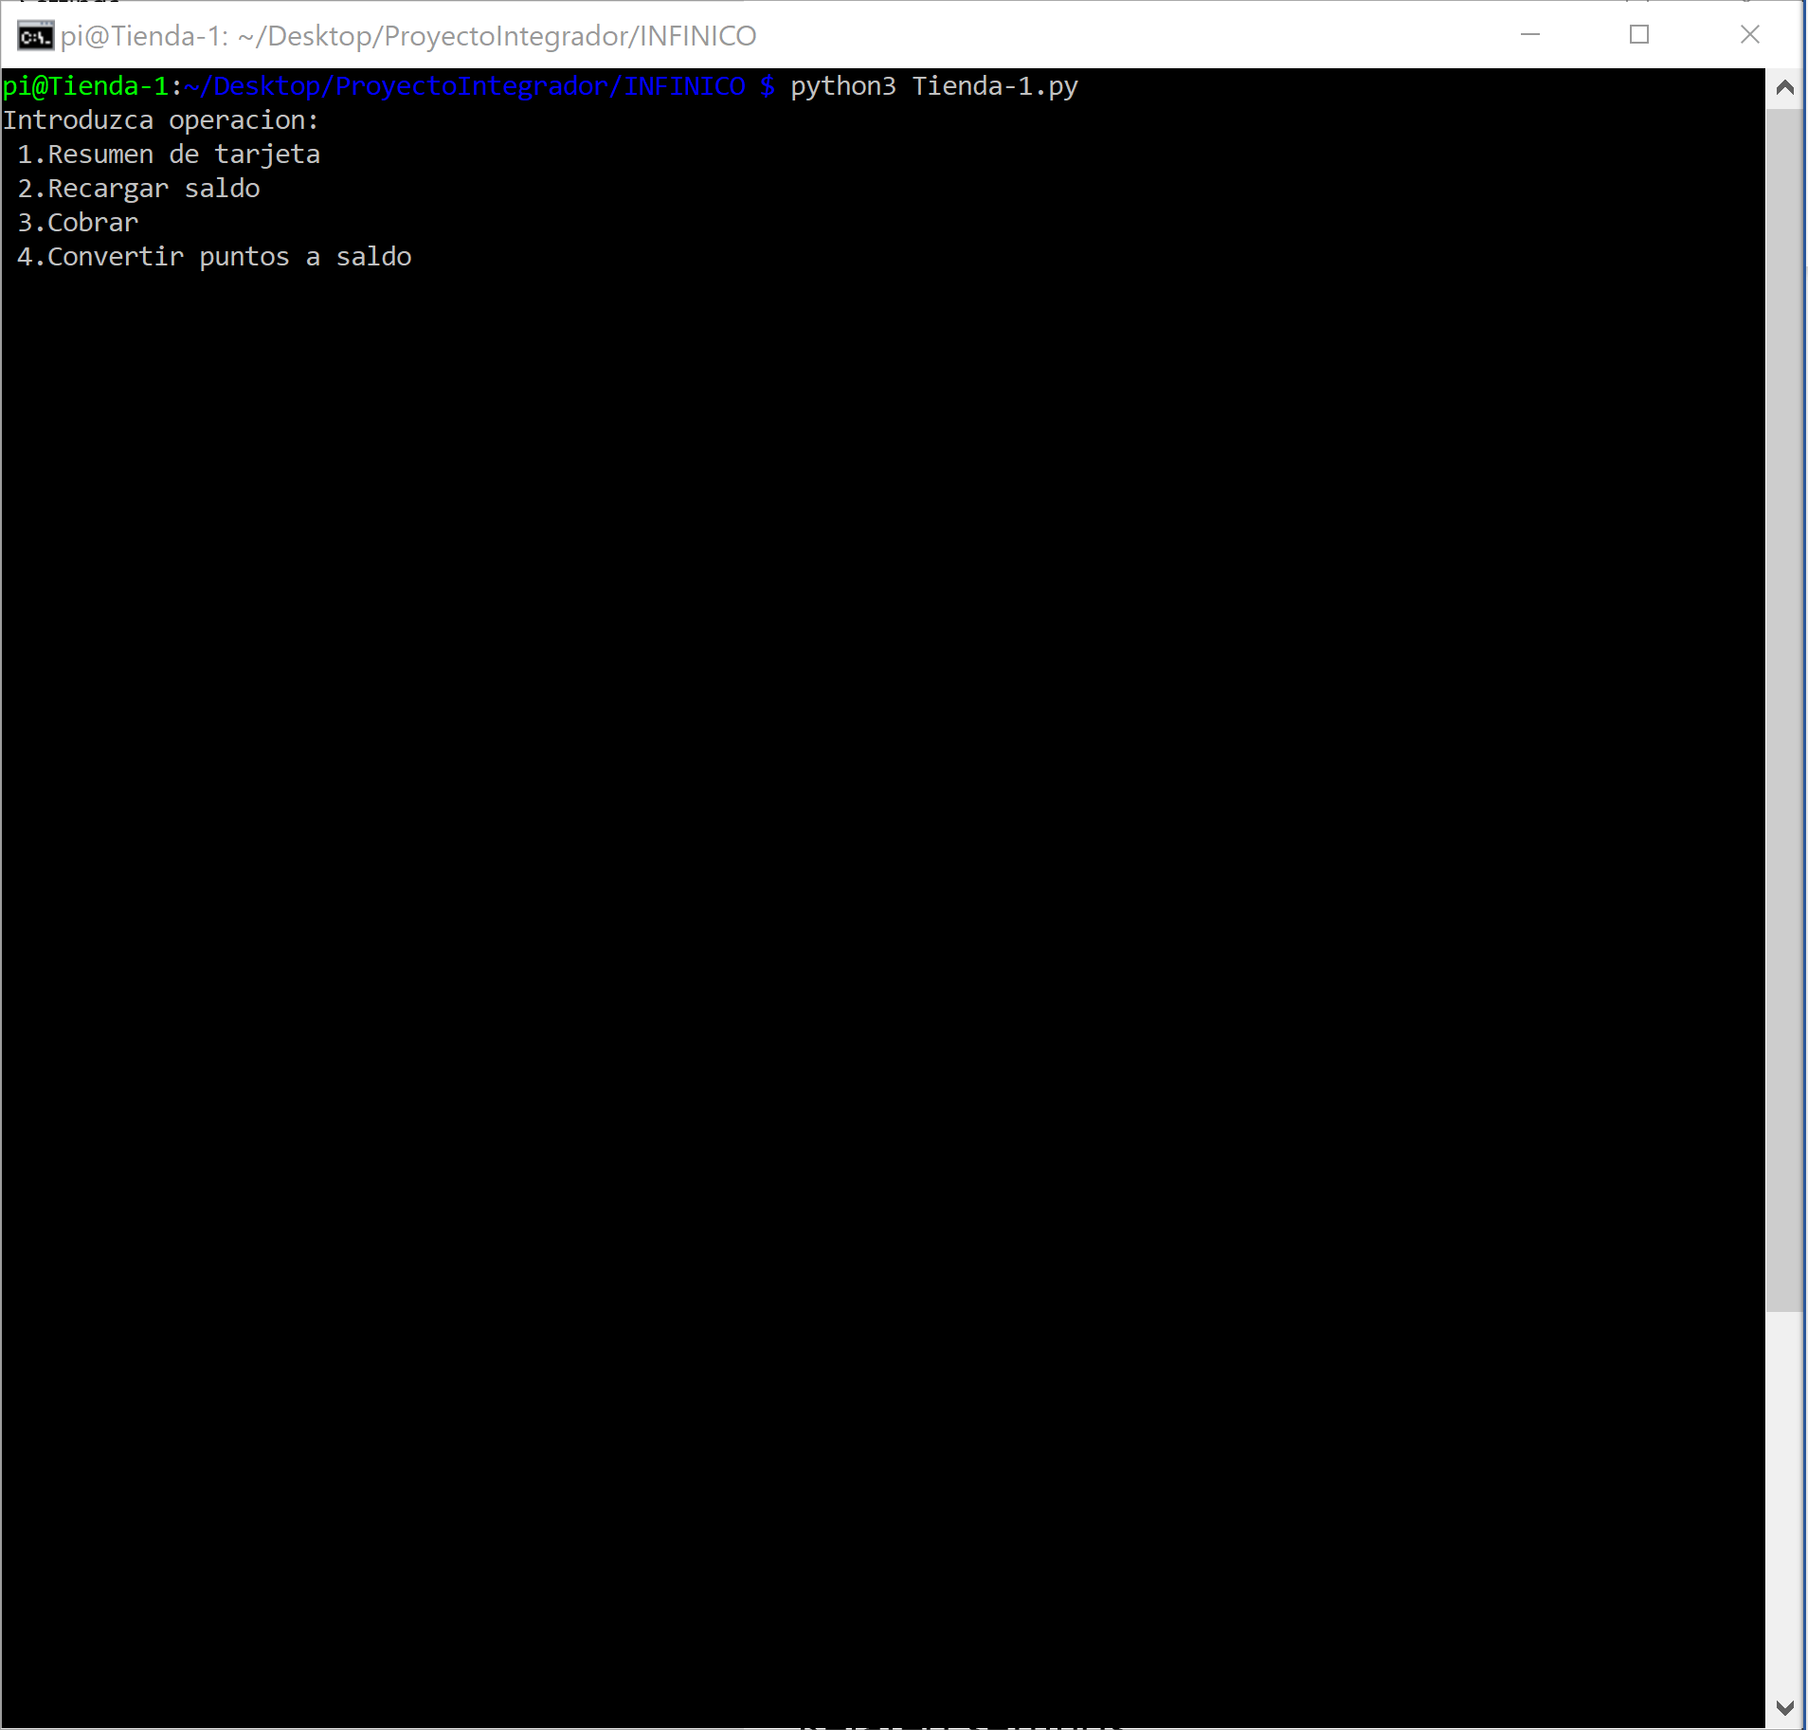

## Errores

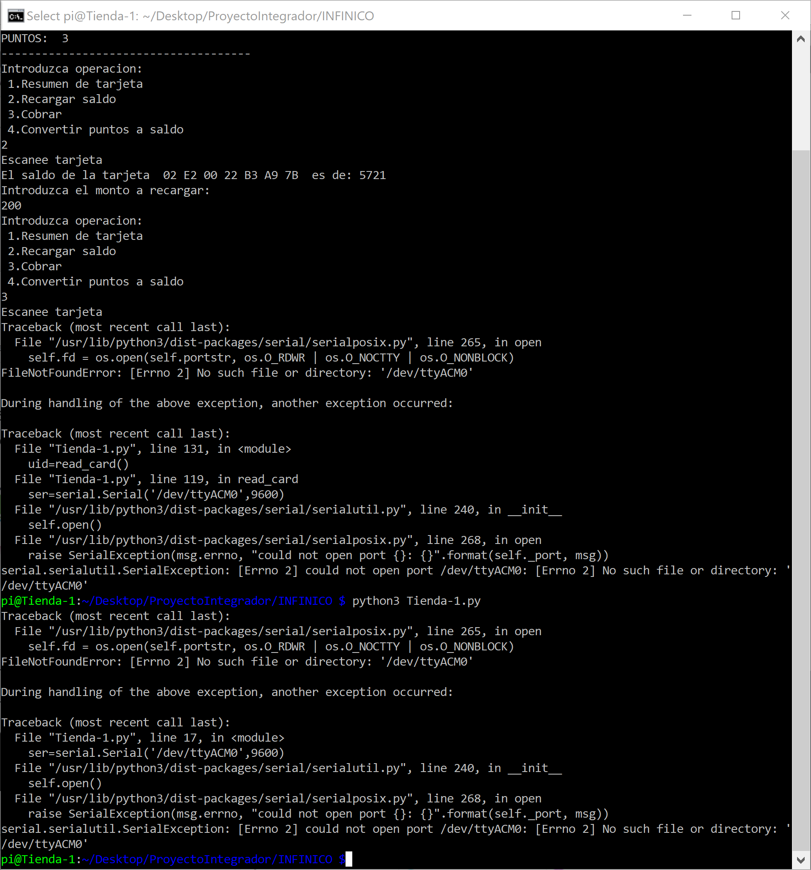

1. Introducir el comando ls /dev/ en la pantalla de la tienda y anotar el texto que inicia con ttyACM.

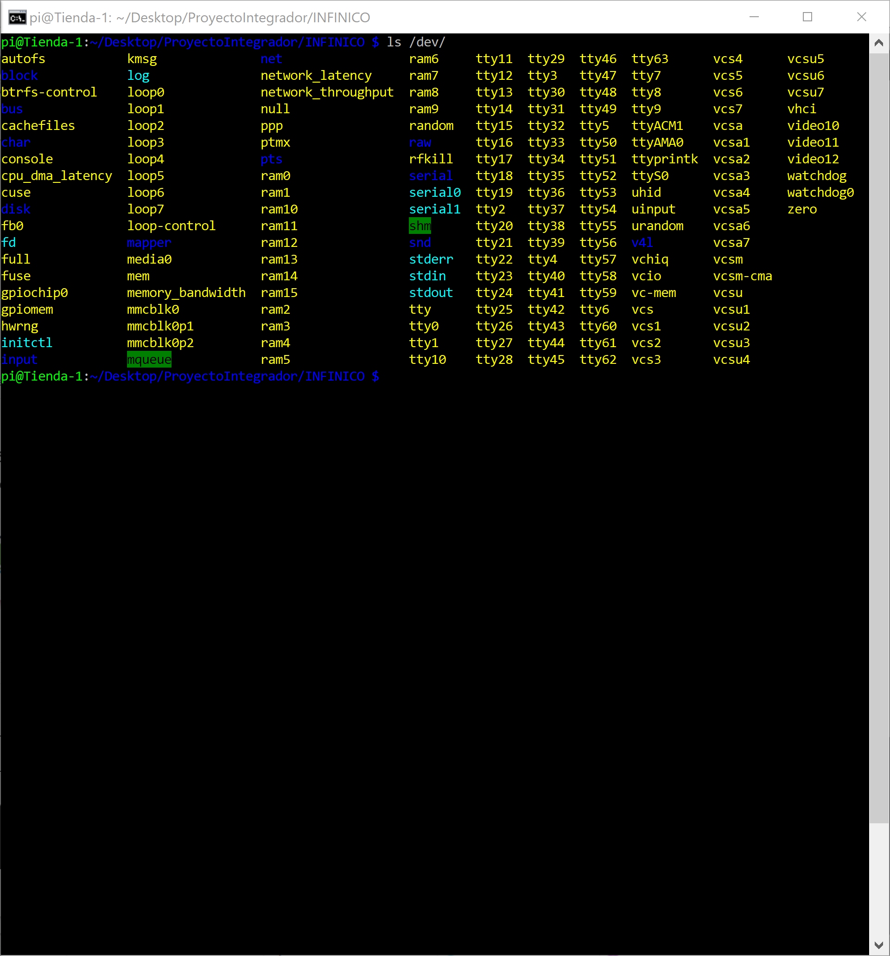

1. Abra el programa de la tienda introduciendo el comando sudo nano Tienda-1.py y presione Enter.

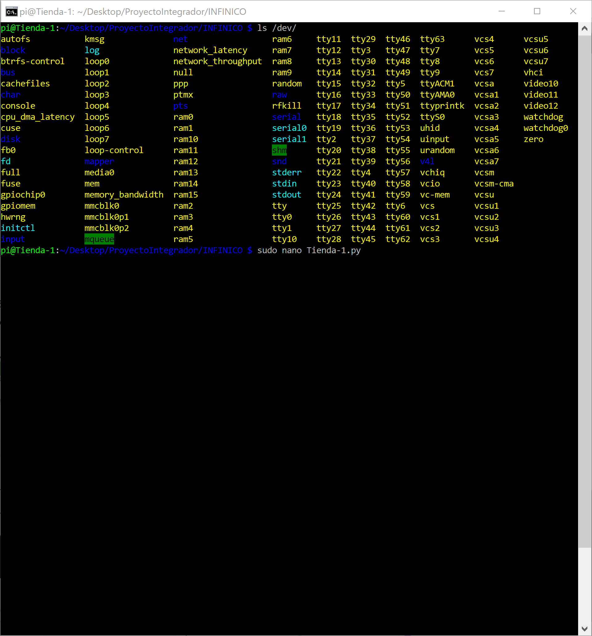

1. Se abre el programa de Python. Reemplace el texto anotado en el paso uno por en los lugares que se indica.

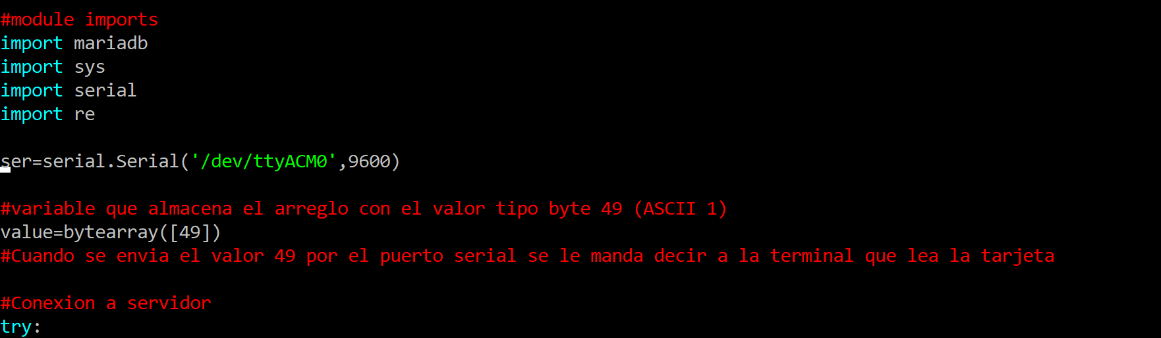

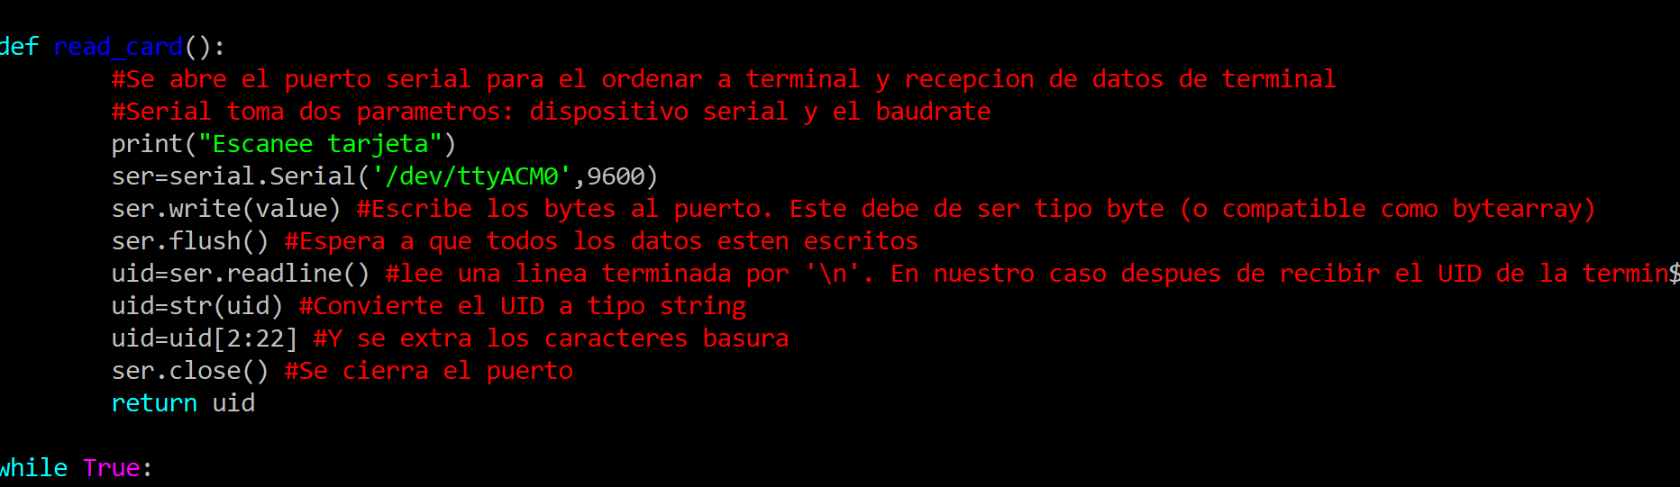

1. Presione Ctrl + x y se desplegara una ventana preguntando si se quieren guardar los cambios. Teclee “y” y presione Enter.

1. Introduzca el comando python3 Tienda-1.py para confirmar los cambios. El programa debe de correr con normalidad.